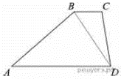
Задание 18. (80) Основания BC и AD трапеции ABCD равны соответственно 7 и 28, BD=14. Докажите, что треугольники CBD и BAD подобны.

